Приложение 1
к распоряжению
администрации города
от _____________ № _________

СВЕДЕНИЯ
о границах публичного сервитута

Местоположение границ  публичного сервитута | Красноярский край, г. Красноярск, Свердловский район
Система координат | МСК-167, зона 4
Метод определения координат | аналитический метод
Площадь земельного участка | 6 374 кв. м
Средняя квадратическая погрешность положения характерной точки (Mt), м | 0,1
Обозначение характерных  точек границ | Координаты, м
Обозначение характерных  точек границ | Х | Y
1 | 2 | 3
1 | 627307.70 | 96209.57
2 | 627305.96 | 96208.51
3 | 627306.86 | 96205.04
4 | 627319.08 | 96192.29
5 | 627320.51 | 96189.20
6 | 627349.06 | 96114.63
7 | 627358.71 | 96090.89
8 | 627394.00 | 96011.03
9 | 627410.73 | 95968.91
10 | 627416.85 | 95950.08
11 | 627424.51 | 95929.92
12 | 627437.27 | 95871.61
13 | 627440.86 | 95851.86
14 | 627443.46 | 95832.51
15 | 627446.15 | 95805.66
16 | 627448.16 | 95793.13
17 | 627451.89 | 95781.84
18 | 627454.73 | 95769.30
19 | 627458.59 | 95756.41
20 | 627470.46 | 95712.12
21 | 627474.08 | 95704.38
22 | 627474.99 | 95704.80
1 | 2 | 3
23 | 627482.96 | 95689.81
24 | 627475.51 | 95686.03
25 | 627447.64 | 95675.50
26 | 627437.85 | 95671.04
27 | 627425.04 | 95666.84
28 | 627417.45 | 95664.58
29 | 627388.91 | 95658.24
30 | 627364.90 | 95651.84
31 | 627367.44 | 95642.72
32 | 627365.45 | 95638.20
33 | 627366.02 | 95636.28
34 | 627365.62 | 95634.54
35 | 627361.30 | 95633.25
36 | 627358.85 | 95632.45
37 | 627352.32 | 95630.72
38 | 627347.78 | 95629.33
39 | 627343.41 | 95628.00
40 | 627340.53 | 95627.41
41 | 627339.96 | 95627.33
42 | 627335.45 | 95625.97
43 | 627329.98 | 95624.40
44 | 627326.05 | 95623.23
45 | 627319.50 | 95621.35
46 | 627318.53 | 95623.17
47 | 627317.04 | 95622.89
48 | 627311.27 | 95620.82
49 | 627311.88 | 95619.16
50 | 627290.62 | 95611.76
51 | 627289.31 | 95611.29
52 | 627291.68 | 95609.19
53 | 627320.19 | 95619.10
54 | 627344.08 | 95625.85
55 | 627367.00 | 95632.05
56 | 627370.11 | 95641.64
57 | 627367.64 | 95649.82
58 | 627369.22 | 95650.44
59 | 627371.49 | 95651.07
60 | 627377.68 | 95652.65
61 | 627387.39 | 95655.12
62 | 627417.90 | 95662.32
1 | 2 | 3
63 | 627418.43 | 95661.97
64 | 627418.97 | 95660.41
65 | 627424.46 | 95661.92
66 | 627424.54 | 95662.92
67 | 627425.48 | 95664.35
68 | 627438.05 | 95668.79
69 | 627448.42 | 95673.41
70 | 627448.85 | 95672.38
71 | 627457.74 | 95676.21
72 | 627466.22 | 95679.74
73 | 627470.77 | 95681.74
74 | 627474.76 | 95683.34
75 | 627476.37 | 95683.90
76 | 627477.97 | 95684.50
77 | 627479.24 | 95683.31
78 | 627484.82 | 95686.31
79 | 627485.68 | 95684.70
80 | 627489.13 | 95679.66
81 | 627495.18 | 95672.79
82 | 627498.44 | 95667.07
83 | 627497.73 | 95666.55
84 | 627499.21 | 95663.91
85 | 627500.65 | 95658.43
86 | 627512.26 | 95637.01
87 | 627514.76 | 95632.45
88 | 627519.27 | 95623.42
89 | 627524.72 | 95611.63
90 | 627528.21 | 95604.40
91 | 627534.21 | 95592.46
92 | 627535.89 | 95587.83
93 | 627538.68 | 95582.34
94 | 627542.92 | 95573.92
95 | 627547.41 | 95563.60
96 | 627550.52 | 95557.26
97 | 627553.98 | 95544.24
98 | 627556.38 | 95529.77
99 | 627556.68 | 95524.73
100 | 627557.08 | 95518.63
101 | 627556.88 | 95501.59
102 | 627556.25 | 95495.72
1 | 2 | 3
103 | 627555.95 | 95477.67
104 | 627555.85 | 95466.90
105 | 627553.38 | 95425.03
106 | 627552.86 | 95425.04
107 | 627553.31 | 95406.70
108 | 627553.39 | 95386.72
109 | 627554.63 | 95368.02
110 | 627546.07 | 95356.61
111 | 627540.68 | 95356.79
112 | 627513.99 | 95355.54
113 | 627510.28 | 95368.62
114 | 627509.35 | 95368.45
115 | 627503.37 | 95387.61
116 | 627501.78 | 95387.12
117 | 627508.10 | 95368.06
118 | 627512.98 | 95353.92
119 | 627512.71 | 95353.49
120 | 627510.57 | 95350.02
121 | 627505.88 | 95339.79
122 | 627500.46 | 95328.97
123 | 627485.97 | 95301.92
124 | 627481.79 | 95291.76
125 | 627478.57 | 95282.70
126 | 627478.12 | 95278.29
127 | 627477.22 | 95262.41
128 | 627478.81 | 95262.34
129 | 627479.71 | 95278.17
130 | 627480.14 | 95282.34
131 | 627483.28 | 95291.19
132 | 627487.42 | 95301.24
133 | 627501.88 | 95328.23
134 | 627507.32 | 95339.10
135 | 627511.98 | 95349.27
136 | 627514.07 | 95352.65
137 | 627517.88 | 95352.93
138 | 627518.62 | 95353.27
139 | 627526.59 | 95353.38
140 | 627541.65 | 95354.33
141 | 627547.29 | 95353.54
142 | 627551.66 | 95357.34
1 | 2 | 3
143 | 627551.48 | 95341.33
144 | 627550.21 | 95302.99
145 | 627548.51 | 95262.12
146 | 627546.93 | 95225.71
147 | 627546.54 | 95178.27
148 | 627547.04 | 95158.56
149 | 627546.47 | 95138.56
150 | 627546.04 | 95116.86
151 | 627543.37 | 95077.64
152 | 627541.33 | 95054.33
153 | 627539.20 | 95036.19
154 | 627512.01 | 94987.68
155 | 627510.80 | 94988.47
156 | 627511.31 | 94992.76
157 | 627504.36 | 94993.59
158 | 627503.53 | 94986.64
159 | 627508.90 | 94986.00
160 | 627508.63 | 94980.29
161 | 627499.85 | 94965.67
162 | 627497.76 | 94961.56
163 | 627487.93 | 94944.52
164 | 627488.89 | 94942.99
165 | 627499.04 | 94929.70
166 | 627497.43 | 94920.94
167 | 627496.44 | 94910.82
168 | 627495.24 | 94888.75
169 | 627494.09 | 94860.92
170 | 627493.23 | 94828.49
171 | 627490.98 | 94802.01
172 | 627488.88 | 94790.12
173 | 627488.98 | 94782.46
174 | 627489.69 | 94769.53
175 | 627491.14 | 94752.79
176 | 627492.07 | 94744.58
177 | 627489.94 | 94733.76
178 | 627485.79 | 94735.00
179 | 627485.19 | 94733.51
180 | 627491.39 | 94731.43
181 | 627494.61 | 94739.44
182 | 627493.34 | 94741.73
1 | 2 | 3
183 | 627493.26 | 94745.00
184 | 627492.53 | 94753.23
185 | 627492.65 | 94753.64
186 | 627491.37 | 94766.47
187 | 627492.46 | 94769.02
188 | 627491.31 | 94788.71
189 | 627490.62 | 94788.79
190 | 627491.09 | 94791.94
191 | 627492.28 | 94794.93
192 | 627493.51 | 94809.77
193 | 627494.64 | 94829.10
194 | 627495.30 | 94849.64
195 | 627495.75 | 94869.43
196 | 627495.89 | 94876.61
197 | 627496.66 | 94888.88
198 | 627497.15 | 94901.01
199 | 627497.39 | 94905.86
200 | 627497.91 | 94910.58
201 | 627499.99 | 94910.54
202 | 627500.55 | 94930.27
203 | 627495.33 | 94938.18
204 | 627489.95 | 94943.50
205 | 627491.62 | 94946.85
206 | 627492.43 | 94948.86
207 | 627520.32 | 94996.63
208 | 627541.47 | 95035.40
209 | 627544.50 | 95053.48
210 | 627543.46 | 95053.71
211 | 627544.45 | 95066.01
212 | 627545.80 | 95077.46
213 | 627546.86 | 95096.96
214 | 627547.90 | 95111.25
215 | 627548.41 | 95116.77
216 | 627548.59 | 95122.65
217 | 627549.96 | 95159.25
218 | 627549.56 | 95162.98
219 | 627549.80 | 95173.88
220 | 627549.48 | 95177.17
221 | 627548.71 | 95178.45
222 | 627548.85 | 95183.80
1 | 2 | 3
223 | 627548.77 | 95203.61
224 | 627549.57 | 95203.70
225 | 627549.82 | 95225.49
226 | 627549.09 | 95225.56
227 | 627549.88 | 95241.98
228 | 627550.74 | 95261.91
229 | 627551.63 | 95261.85
230 | 627552.02 | 95281.36
231 | 627552.44 | 95302.18
232 | 627553.75 | 95341.15
233 | 627553.96 | 95360.41
234 | 627554.28 | 95361.13
235 | 627555.66 | 95361.12
236 | 627555.66 | 95364.42
237 | 627560.94 | 95363.04
238 | 627583.47 | 95362.63
239 | 627594.29 | 95363.12
240 | 627611.39 | 95362.40
241 | 627610.65 | 95340.08
242 | 627610.87 | 95320.09
243 | 627610.60 | 95299.44
244 | 627609.68 | 95278.41
245 | 627611.99 | 95278.25
246 | 627613.07 | 95299.30
247 | 627613.50 | 95339.67
248 | 627613.04 | 95339.91
249 | 627613.52 | 95361.81
250 | 627613.89 | 95364.79
251 | 627605.25 | 95365.07
252 | 627602.43 | 95364.88
253 | 627594.36 | 95365.41
254 | 627592.24 | 95365.16
255 | 627584.08 | 95365.15
256 | 627582.93 | 95364.98
257 | 627572.94 | 95365.41
258 | 627560.94 | 95365.43
259 | 627557.83 | 95366.16
260 | 627557.75 | 95373.60
261 | 627556.77 | 95386.45
262 | 627555.67 | 95386.46
1 | 2 | 3
263 | 627555.99 | 95405.84
264 | 627555.45 | 95405.85
265 | 627555.49 | 95426.04
266 | 627554.38 | 95426.32
267 | 627554.40 | 95430.45
268 | 627555.68 | 95431.11
269 | 627556.27 | 95445.02
270 | 627557.34 | 95466.90
271 | 627557.24 | 95467.08
272 | 627557.21 | 95472.73
273 | 627557.14 | 95472.75
274 | 627557.20 | 95477.67
275 | 627557.47 | 95477.69
276 | 627557.56 | 95495.70
277 | 627558.11 | 95501.41
278 | 627558.98 | 95501.36
279 | 627559.49 | 95508.02
280 | 627559.38 | 95508.53
281 | 627559.14 | 95518.55
282 | 627558.31 | 95524.82
283 | 627556.47 | 95543.58
284 | 627554.08 | 95552.89
285 | 627550.56 | 95563.27
286 | 627549.94 | 95564.89
287 | 627548.86 | 95564.53
288 | 627547.00 | 95568.05
289 | 627544.03 | 95574.86
290 | 627540.49 | 95581.99
291 | 627538.98 | 95584.87
292 | 627538.31 | 95587.04
293 | 627537.45 | 95589.01
294 | 627533.06 | 95597.63
295 | 627528.89 | 95605.83
296 | 627523.61 | 95618.05
297 | 627520.65 | 95624.19
298 | 627521.02 | 95624.29
299 | 627505.67 | 95653.58
300 | 627506.08 | 95654.16
301 | 627499.23 | 95667.04
302 | 627504.73 | 95670.17
1 | 2 | 3
303 | 627501.26 | 95676.25
304 | 627495.94 | 95673.22
305 | 627492.60 | 95679.61
306 | 627490.22 | 95680.51
307 | 627486.66 | 95685.49
308 | 627479.93 | 95698.11
309 | 627477.19 | 95703.16
310 | 627472.62 | 95713.13
311 | 627474.71 | 95714.25
312 | 627468.68 | 95736.73
313 | 627466.69 | 95736.08
314 | 627460.56 | 95757.43
315 | 627462.42 | 95757.95
316 | 627460.66 | 95764.66
317 | 627465.32 | 95763.11
318 | 627484.10 | 95765.32
319 | 627491.28 | 95766.36
320 | 627500.52 | 95768.40
321 | 627513.08 | 95771.91
322 | 627563.37 | 95787.41
323 | 627570.28 | 95790.17
324 | 627570.52 | 95789.58
325 | 627571.34 | 95775.95
326 | 627572.05 | 95754.11
327 | 627572.28 | 95733.44
328 | 627572.77 | 95712.26
329 | 627573.59 | 95691.81
330 | 627574.75 | 95670.97
331 | 627578.07 | 95650.73
332 | 627581.22 | 95635.47
333 | 627583.86 | 95635.94
334 | 627580.61 | 95651.10
335 | 627578.58 | 95661.34
336 | 627577.32 | 95671.23
337 | 627577.19 | 95671.22
338 | 627576.75 | 95673.49
339 | 627576.44 | 95680.36
340 | 627575.70 | 95691.89
341 | 627575.20 | 95712.33
342 | 627574.93 | 95712.33
1 | 2 | 3
343 | 627574.71 | 95727.35
344 | 627574.53 | 95733.52
345 | 627574.32 | 95742.56
346 | 627574.37 | 95754.12
347 | 627573.57 | 95776.06
348 | 627573.38 | 95781.91
349 | 627572.71 | 95790.06
350 | 627571.75 | 95793.19
351 | 627570.38 | 95792.84
352 | 627567.40 | 95791.32
353 | 627538.52 | 95781.95
354 | 627524.85 | 95777.91
355 | 627510.04 | 95773.49
356 | 627502.24 | 95771.37
357 | 627494.85 | 95769.68
358 | 627490.10 | 95768.50
359 | 627478.19 | 95766.81
360 | 627465.56 | 95765.41
361 | 627458.88 | 95767.82
362 | 627456.74 | 95770.18
363 | 627454.89 | 95778.64
364 | 627453.84 | 95782.93
365 | 627454.82 | 95783.42
366 | 627455.70 | 95783.71
367 | 627453.95 | 95790.65
368 | 627452.60 | 95790.52
369 | 627450.12 | 95794.03
370 | 627448.13 | 95806.57
371 | 627445.38 | 95833.56
372 | 627445.92 | 95833.62
373 | 627444.54 | 95846.14
374 | 627443.98 | 95849.47
375 | 627443.49 | 95849.38
376 | 627442.95 | 95852.70
377 | 627442.83 | 95852.69
378 | 627439.26 | 95872.49
379 | 627439.64 | 95872.54
380 | 627435.46 | 95892.45
381 | 627433.66 | 95901.38
382 | 627428.11 | 95925.49
1 | 2 | 3
383 | 627426.83 | 95930.91
384 | 627418.97 | 95951.11
385 | 627420.93 | 95951.51
386 | 627418.10 | 95959.16
387 | 627427.25 | 95959.50
388 | 627432.99 | 95960.06
389 | 627452.44 | 95960.74
390 | 627453.66 | 95960.92
391 | 627459.73 | 95961.60
392 | 627473.60 | 95966.94
393 | 627484.27 | 95973.09
394 | 627483.78 | 95974.07
395 | 627489.88 | 95977.40
396 | 627470.98 | 96031.05
397 | 627473.24 | 96032.07
398 | 627469.09 | 96044.62
399 | 627468.39 | 96046.59
400 | 627471.67 | 96048.81
401 | 627470.90 | 96050.70
402 | 627465.98 | 96047.37
403 | 627467.20 | 96043.97
404 | 627470.78 | 96033.15
405 | 627468.48 | 96032.12
406 | 627487.12 | 95979.34
407 | 627471.87 | 95970.56
408 | 627458.77 | 95965.52
409 | 627453.16 | 95964.89
410 | 627452.08 | 95964.73
411 | 627432.72 | 95964.06
412 | 627426.98 | 95963.49
413 | 627422.38 | 95963.32
414 | 627420.84 | 95964.41
415 | 627416.12 | 95964.40
416 | 627414.55 | 95968.73
417 | 627412.94 | 95969.92
418 | 627403.35 | 95994.98
419 | 627403.85 | 95995.29
420 | 627401.88 | 96000.53
421 | 627401.43 | 96000.51
422 | 627397.00 | 96012.09
1 | 2 | 3
423 | 627398.84 | 96012.87
424 | 627363.07 | 96092.60
425 | 627361.17 | 96091.98
426 | 627351.23 | 96115.46
427 | 627352.80 | 96116.01
428 | 627342.99 | 96140.33
429 | 627324.39 | 96190.22
430 | 627323.79 | 96193.61
1 | 627307.70 | 96209.57

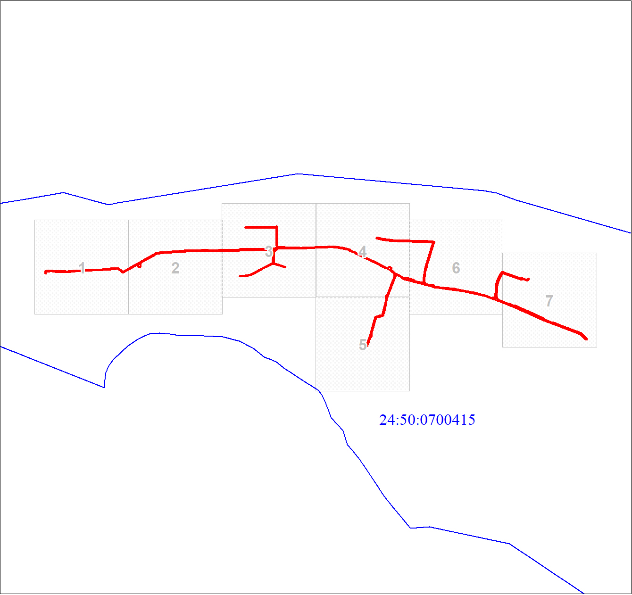
Масштаб 1:1000
Условные обозначения:
 | – граница публичного сервитута;
 | – обозначение кадастрового квартала;
 | – граница кадастрового квартала.

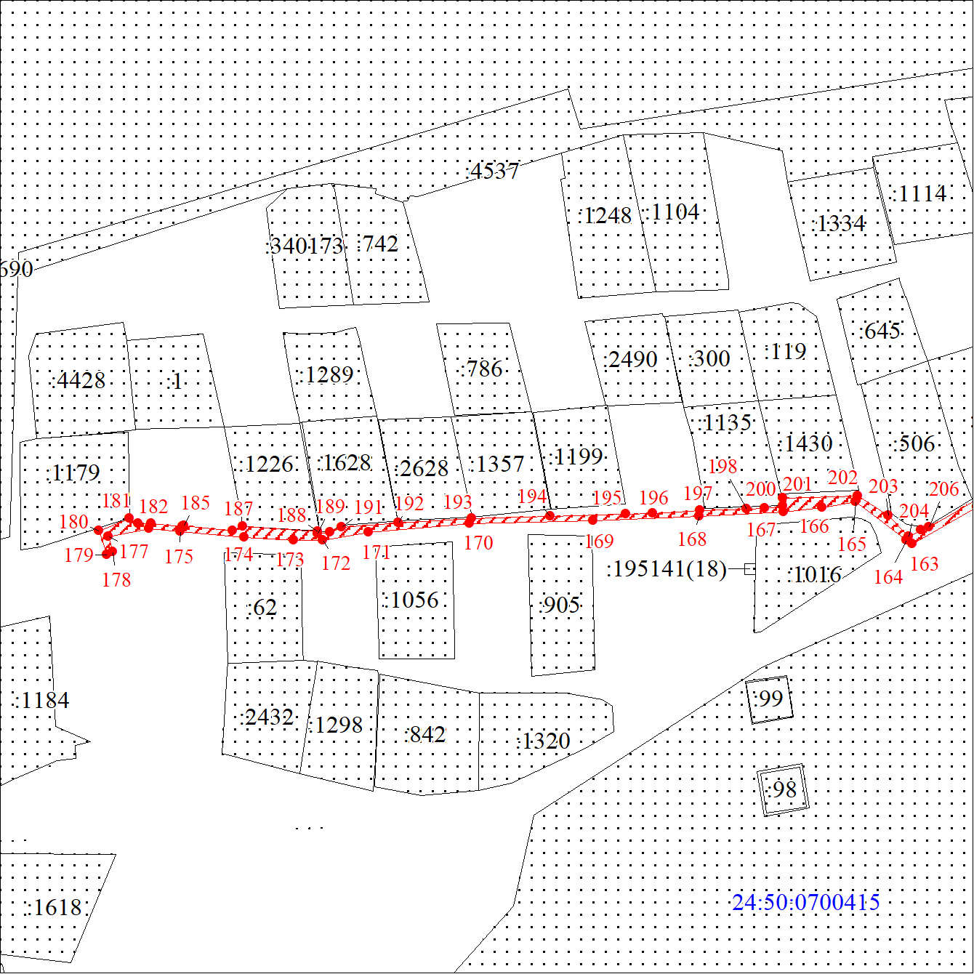
Масштаб 1:1500
Условные обозначения:
 | – граница публичного сервитута;
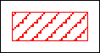 | – характерная точка границы публичного сервитута;
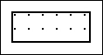 | – существующая часть границы, имеющиеся в ЕГРН сведения о которой достаточны для определения ее местоположения;
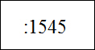 | – надписи кадастрового номера земельного участка, сведения о котором содержатся в ЕГРН;
 | – обозначение кадастрового квартала (устанавливается публичный сервитут).

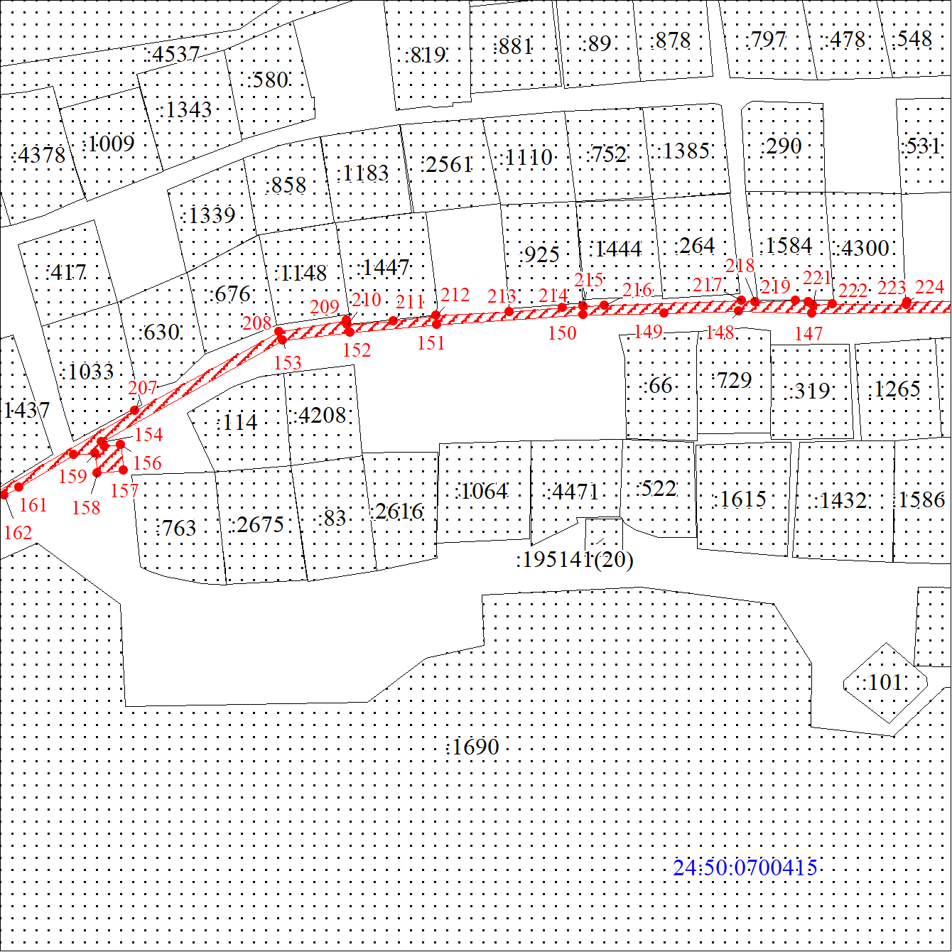
Масштаб 1:1500
Условные обозначения:
– граница публичного сервитута;
– характерная точка границы публичного сервитута;
– существующая часть границы, имеющиеся в ЕГРН сведения о которой достаточны для определения ее местоположения;
– надписи кадастрового номера земельного участка, сведения о котором содержатся в ЕГРН;
– обозначение кадастрового квартала (устанавливается публичный сервитут).

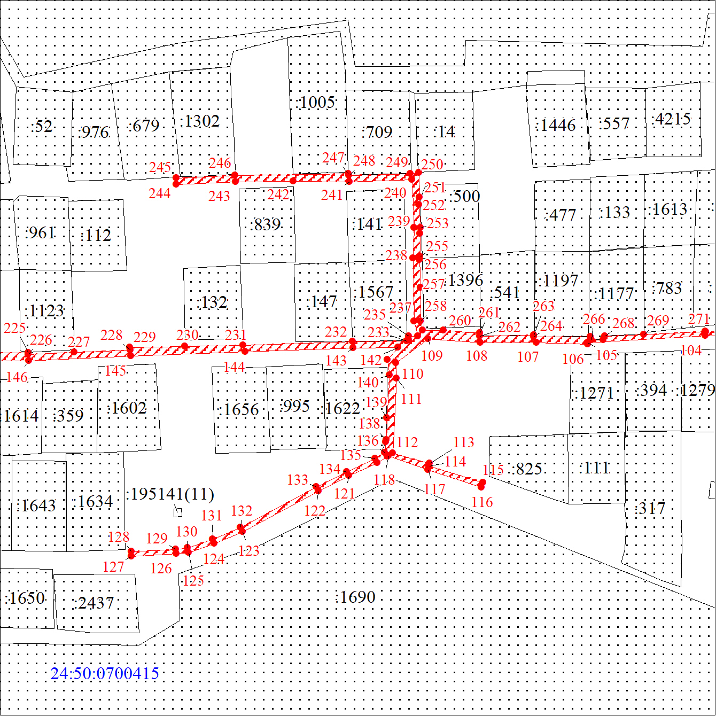
Масштаб 1:1500
Условные обозначения:
– граница публичного сервитута;
– характерная точка границы публичного сервитута;
– существующая часть границы, имеющиеся в ЕГРН сведения о которой достаточны для определения ее местоположения;
– надписи кадастрового номера земельного участка, сведения о котором содержатся в ЕГРН;
– обозначение кадастрового квартала (устанавливается публичный сервитут).

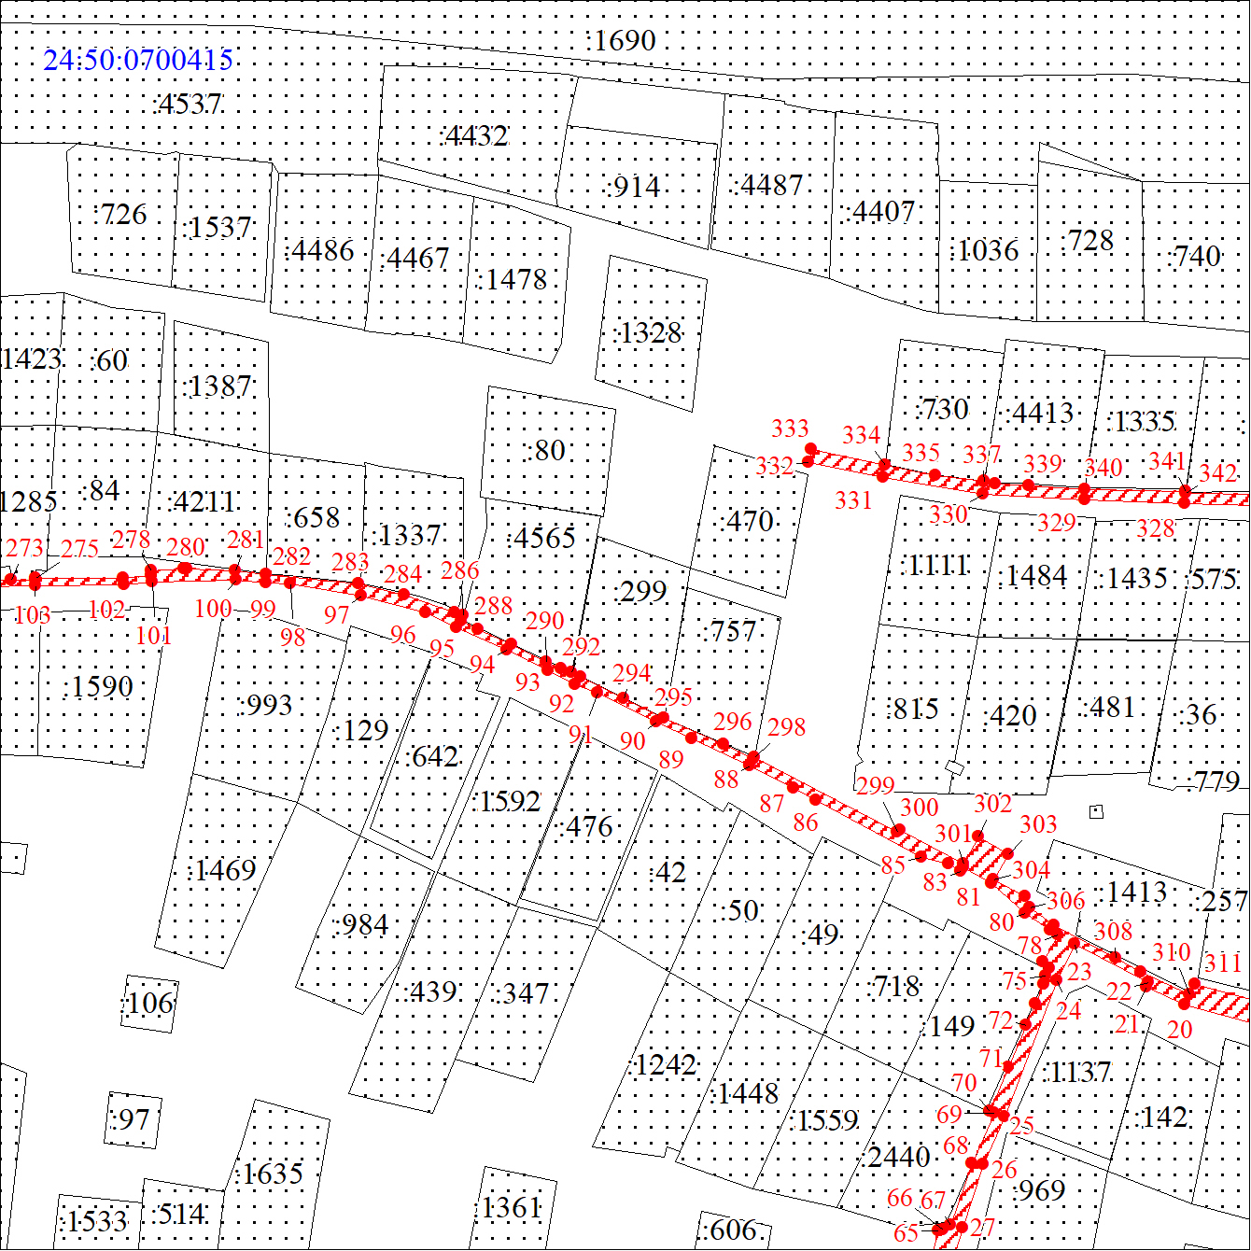
Масштаб 1:1500
Условные обозначения:
– граница публичного сервитута;
– характерная точка границы публичного сервитута;
– существующая часть границы, имеющиеся в ЕГРН сведения о которой достаточны для определения ее местоположения;
– надписи кадастрового номера земельного участка, сведения о котором содержатся в ЕГРН;
– обозначение кадастрового квартала (устанавливается публичный сервитут).

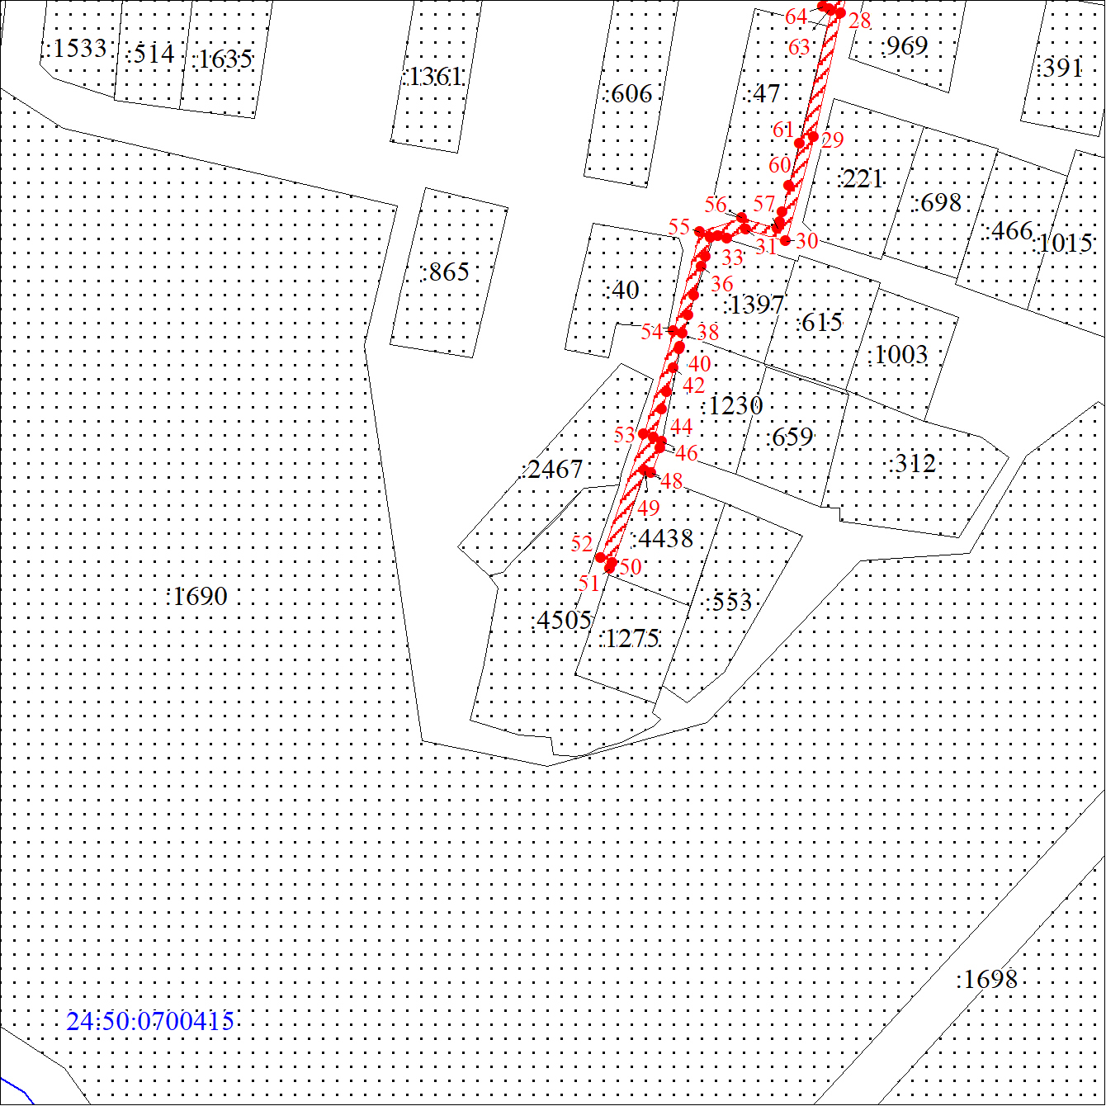
Масштаб 1:1500
Условные обозначения:
– граница публичного сервитута;
– характерная точка границы публичного сервитута;
– существующая часть границы, имеющиеся в ЕГРН сведения о которой достаточны для определения ее местоположения;
– надписи кадастрового номера земельного участка, сведения о котором содержатся в ЕГРН;
– обозначение кадастрового квартала (устанавливается публичный сервитут).

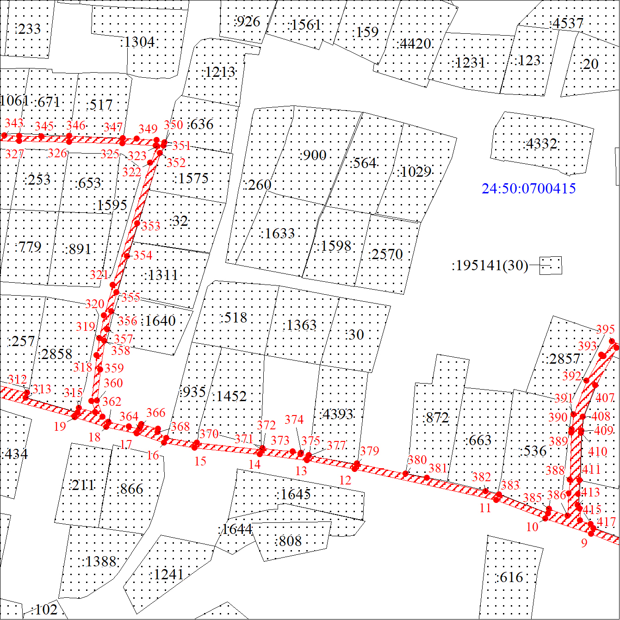
Масштаб 1:1500
Условные обозначения:
– граница публичного сервитута;
– характерная точка границы публичного сервитута;
– существующая часть границы, имеющиеся в ЕГРН сведения о которой достаточны для определения ее местоположения;
– надписи кадастрового номера земельного участка, сведения о котором содержатся в ЕГРН;
– обозначение кадастрового квартала (устанавливается публичный сервитут).

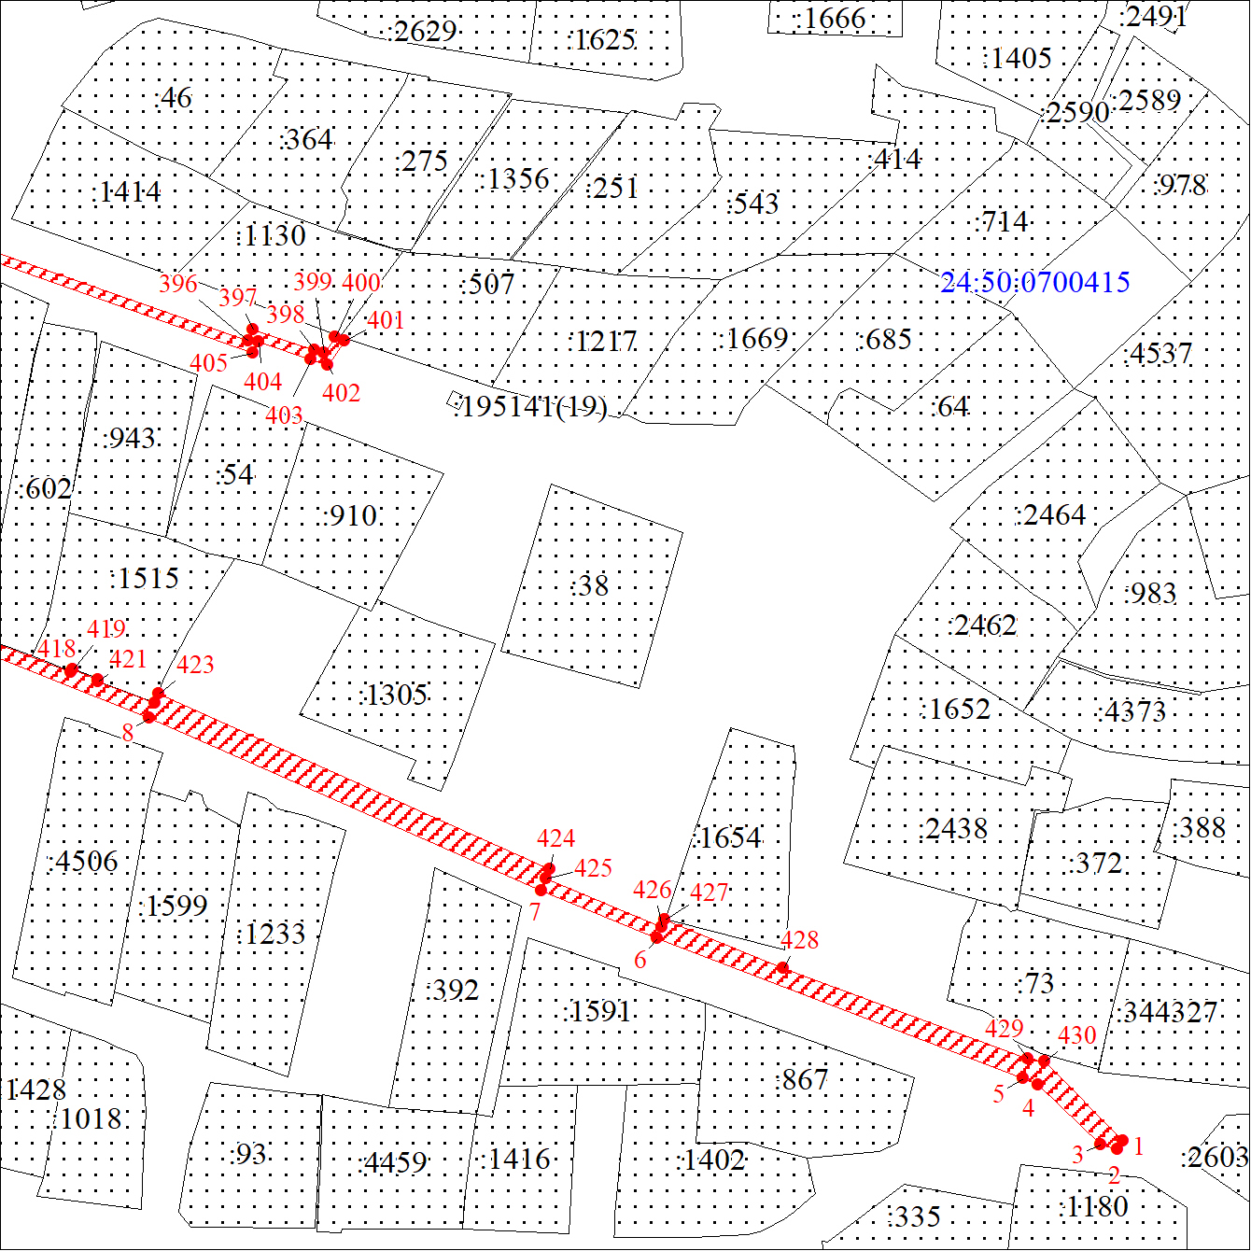
Масштаб 1:1500
Условные обозначения:
– граница публичного сервитута;
– характерная точка границы публичного сервитута;
– существующая часть границы, имеющиеся в ЕГРН сведения о которой достаточны для определения ее местоположения;
– надписи кадастрового номера земельного участка, сведения о котором содержатся в ЕГРН;
– обозначение кадастрового квартала (устанавливается публичный сервитут).

